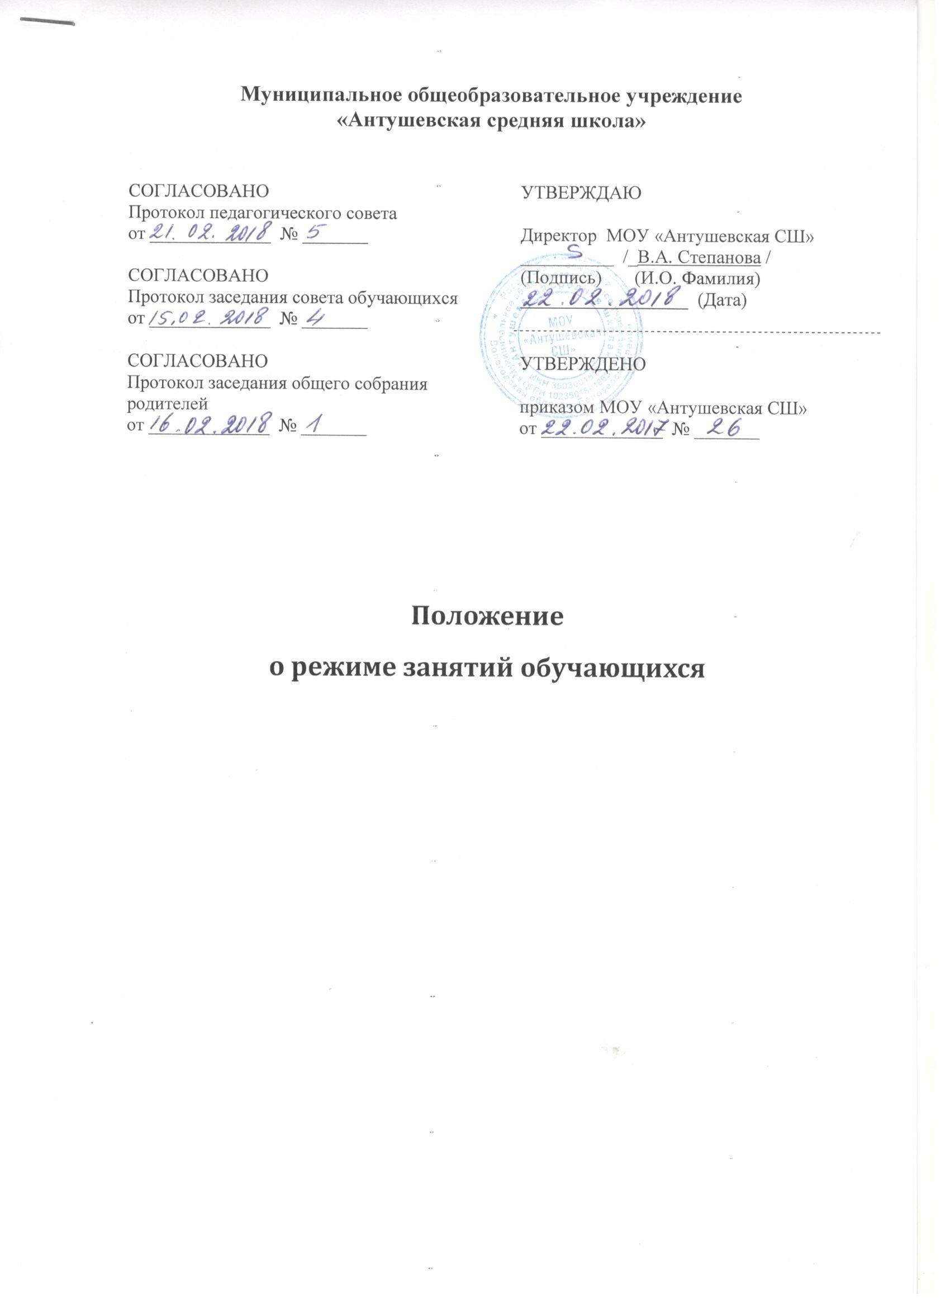

1. Общие положения
  - Настоящий Режим занятий обучающихся разработан в соответствии с Федеральным закон от 29.12.2012 № 273-ФЗ «Об образовании в Российской Федерации», других федеральных законов, приказом Министерства образования и науки Российской Федерации от 30.08.2013 № 1015 «Об утверждении Порядка организации и осуществления образовательной деятельности по основным образовательным программам – образовательным программам начального общего, основного общего и среднего общего образования», приказом Министерства образования и науки Российской Федерации от 29.08.2013 № 1008 «Об утверждении Порядка организации и осуществления образовательной деятельности по дополнительным общеобразовательным программам», Постановлением Главного государственного санитарного врача РФ от 29.12.2010 г. № 189 «Об утверждении СанПиН 2.4.2.2821-10 «Санитарно-эпидемиологические требования к условиям и организации обучения в общеобразовательных учреждениях», Постановлением Главного государственного санитарного врача РФ от 01.04.2003 «Санитарно-эпидемиологические требования к учреждениям дополнительного образования СанПиН 2.44. 1251-03» и определяет занятость обучающихся в период освоения основных общеобразовательных программ в Муниципальном общеобразовательном учреждении «Антушевская средняя школа» (далее – Школа).
  - Настоящее Положение регламентирует режим занятий обучающихся Школы в части учебной деятельности и внеурочной (внеклассной) деятельности обучающихся.
  - Текст настоящего Положения размещается на официальном сайте Школы в сети Интернет.

Режим занятий обучающихся в учебной деятельности
  - Организация образовательного процесса в Школе регламентируется учебным планом (разбивкой содержания образовательной программы по учебным курсам, по дисциплинам и по годам обучения), годовым календарным учебным графиком и расписаниями занятий, разрабатываемыми и утвержденными Школой самостоятельно.
  - Формы обучения по общеобразовательным программам определяются соответствующими федеральными государственными образовательными стандартами, если иное не установлено Федеральным законом «Об образовании в Российской Федерации». Допускается сочетание различных форм получения образования и форм обучения.
  - Учебный год в Школе начинается 1 сентября и заканчивается в соответствии с учебным планом соответствующей общеобразовательной программы. Начало учебного года может переноситься образовательной организацией при реализации общеобразовательной программы в очно- заочной форме обучения не более чем на один месяц, в заочной форме обучения – не более чем на три месяца.
  - Продолжительность учебного года на следующих уровнях общего образования: начального общего, основного общего и среднего общего составляет не менее 34 недель без учета государственной (итоговой аттестации), в первом классе - 33 недели.
  - Продолжительность каникул в течение учебного года составляет не менее 30 календарных дней, летом – не менее 8 недель. Для обучающихся в первом классе устанавливаются в течение года дополнительные недельные каникулы (февраль). Сроки и продолжительность каникул в каждом учебном году определяется годовыми календарными учебными графиками, которые утверждаются руководителем Школы.
  - Обучение проводится в первую смену.
  - В Школе устанавливается пятидневная рабочая неделя с двумя выходными днями (суббота, воскресенье).
  - Учебные занятия начинаются в 9.00 часов.
  - Расписание уроков составляется с учетом дневной и недельной умственной работоспособности обучающихся и шкалой трудности учебных предметов.
  - В течение учебного дня проводится не более одной контрольной работы. Контрольные работы проводятся, как правило, на 2 – 4 уроках.
  - Продолжительность урока (академический час) во 2–11 классах составляет 40 минут.
  - Обучение в 1-м классе осуществляется с соблюдением следующих дополнительных требований:
  - учебные занятия проводятся по 5-дневной учебной неделе и только в первую смену;
  - использование «ступенчатого» режима обучения в первом полугодии (в сентябре, октябре — по 3 урока в день по 35 минут каждый, в ноябре – декабре – по 4 урока по 35 минут каждый; январь – май – по 4 урока по 45 минут каждый);
  - в середине учебного дня проводится динамическая пауза продолжительностью не менее 40 минут.
  - Для предупреждения переутомления обучающихся и сохранения оптимального уровня их работоспособности на протяжении недели в расписании занятий предусматривается облегченный учебный день – четверг или пятница.
  - Продолжительность перемен между уроками составляет 10 минут, перерывы для осуществления горячего питания – по 20 минут после 3 и 4 уроков.
  - Организация индивидуального обучения обучающихся на дому проводится на основании заключения лечебного учреждения, оформляется приказом директора Школы, в соответствии с требованиями нормативных документов, регулирующих организацию индивидуального обучения обучающихся на дому по медицинским показаниям.
  - Иные особенности режима занятий обучающихся в Школе устанавливаются государственными санитарно-эпидемиологическими правилами и нормативами.

Режим внеурочной (внеклассной) деятельности
  - Внеурочная деятельность, внеклассная работа по предмету и организация объединений дополнительного образования детей организуется во второй половине дня и должна учитывать возрастные особенности учащихся, обеспечивать баланс между двигательно-активными и статическими занятиями.
  - Факультативные занятия планируются на дни с наименьшим количеством обязательных уроков. Между началом факультативных занятий и последним уроком устраивается перерыв продолжительностью 45 минут.
  - Режим занятий объединений дополнительного образования устанавливается расписанием, утверждаемым директором Учреждения по представлению заместителя директор, возрастных особенностей детей и установленных санитарно-гигиенических норм.
  - Между занятиями по основным общеобразовательным программам и посещением объединений дополнительного образования в Школе должен быть перерыв для отдыха не менее часа.
  - Окончание занятий в объединениях дополнительного образования в Школе должно быть не позднее 18.00 ч.
  - Занятия в объединениях дополнительного образования в Школе могут проводиться в любой день недели, включая воскресные и каникулы.
  - Максимальная продолжительность занятий в объединениях дополнительного образования в учебные дни составляет 1,5 часа. После 30–45 минут занятий устраивается перерыв длительностью не менее 10 минут для отдыха обучающихся и проветривания помещений.
  - Посещение обучающимся занятий более чем в 2 объединениях дополнительного образования не рекомендуется.
  - При привлечении обучающихся среднего и старшего возрастов к трудовой деятельности режим дня должен организовываться в соответствии с санитарными правилами по содержанию и организации работы лагерей труда и отдыха и гигиенических критериев допустимых условий и видов работ для профессионального обучения и труда подростков.

